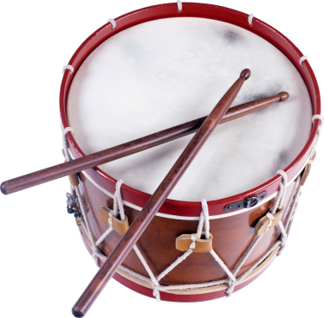
барабан - восстанавливает ритм сердца,
приводит в порядок кровеносную систему;

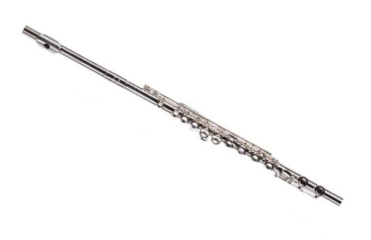
флейта - очищает и расширяет легкие,
снимает раздраженность и озлобленность;

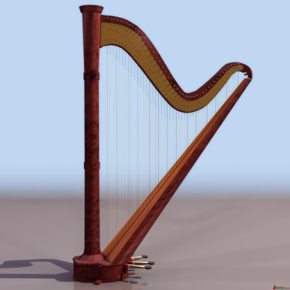
арфа и струнные инструменты -
гармонизирует работу сердца
лечат истерию, кровяное давление;

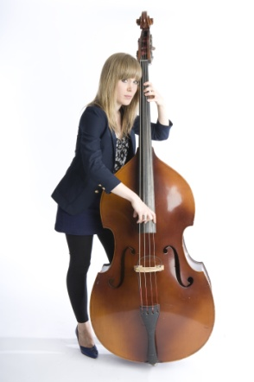
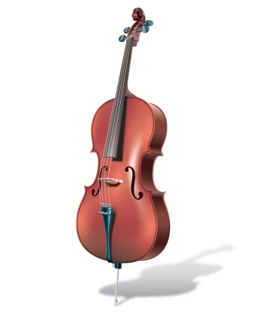
виолончель, контрабас, гитара -
благотворно действует на почки, сердце и тонкую кишку;

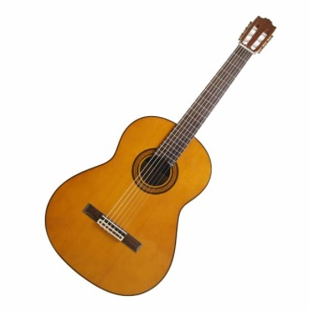

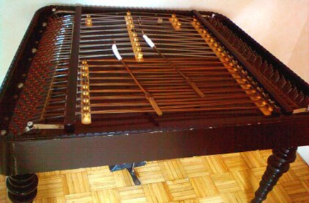

цимбалы - "уравновешивают" печень;

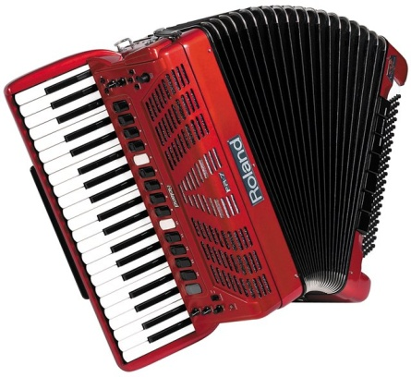
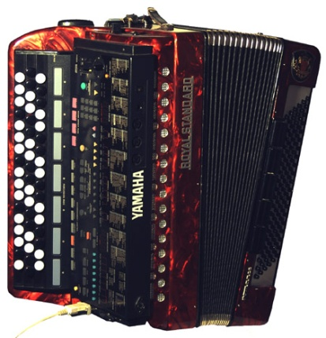
баян и аккордеон - активизируют работу
брюшной полости;

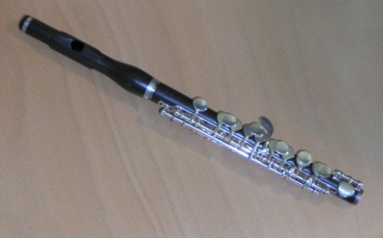
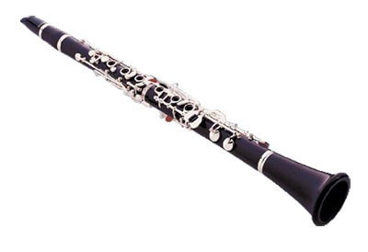
кларнет, флейта-пикколо –
подавляет уныние,
улучшает кровообращение;

